

دانشگاه صنعتی شریف

دانشکده‌ی مهندسی برق

گزارش بازدید از نیروگاه شهید منتظر قائم کرج

سیستم های تولید انرژی الکتریکی(نیروگاه)

سید‌بردیا برائی‌نژاد (92101669)

استاد: دکتر عباس پور

تاریخ بازدید: 1/10/95

فهرست

مقدمه ای در مورد نیروگاه منتظر قائم.......................................................................................3

بررسی سیکل نیروگاه با محاسبات ، جداول و نمودار ها..........................................................5

**مقدمه ای در مورد نیروگاه منتظر قائم**

مجموعه نیروگاه شهید منتظرقائم (در کیلومتر ۷ جاده [کرج](https://fa.wikipedia.org/wiki/%DA%A9%D8%B1%D8%AC) به [ملارد](https://fa.wikipedia.org/wiki/%D9%85%D9%84%D8%A7%D8%B1%D8%AF)، تأسیس شهریور ۱۳۵۰)، یکی از [نیروگاه‌های ایران](https://fa.wikipedia.org/wiki/%D9%81%D9%87%D8%B1%D8%B3%D8%AA_%D9%86%DB%8C%D8%B1%D9%88%DA%AF%D8%A7%D9%87%E2%80%8C%D9%87%D8%A7%DB%8C_%D8%A7%DB%8C%D8%B1%D8%A7%D9%86) با ظرفیت تولید ۱۶۰۰ [مگاوات](https://fa.wikipedia.org/wiki/%D9%85%DA%AF%D8%A7%D9%88%D8%A7%D8%AA) است. این مجوعه شامل 3 واحد بخاری ، سیکل ترکیبی و گازی است. بازدید ما از واحد نیروگاه بخاری بود که ظرفیت اسمی آن 2/625 مگاوات است. شرکت های سازنده ی بخش های مختلف این نیروگاه عبارتند از:

توربین ژنراتور: شرکت جنرال الکتریک

بویلر: شرکت Combustion Engineering

برج خنک کننده: شرکت Marley

تصفیه خانه: شرکت Cararer

سیستم کنترل: شرکت Baily

کارهای ساختمانی: شرکت میتوسوئی لیمیتد ژاپن

خدمات طراحی و مهندسی: شرکت ساندرسون و پورتر آمریکا

سوخت این نیروگاه در گذشته مازوت بوده است. اما از سال 77 به بعد از گاز طبیعی به عنوان سوخت جایگزین استفاده می گردد.(به جهت هزینه، آلودگی و مشکلات فنی کمتر. به عنوان مثال، یکی از مشکلات فنی که مازوت ایجاد می کند تولید گوگرد است که باعث ایجاد سولفوریک اسید می شود و باعث خوردگی بخش های مختلف می گردد.)

ژنراتور ها از نوع سنکرون جریان متناوب دو قطبی کوپله شده مستقیم با توربین است. روتور ژنراتور از نوع یکپارچه است و مجموعه ی روتور و استاتور توسط هیدروژن خنک می شود.

برق تولیدی ژنراتور ها 15 کیلو ولت بوده که با ورود به ترانس های افزاینده (جهت کاهش تلفات مسیر) به 230 کیلو ولت می رسد.

در ساختار کلی سیکل بخار این نیروگاه از 3 توربین فشار قوی (HP)، فشار متوسط (IP) و فشار پایین (LP) استفاده می شود که همه هم محور اند.پره های توربین های HP از نوع ضربه ای 10 طبقه است و پره های توربین IP از نوع ضربه ای + عکس العملی 9 طبقه است و پره های توربین LP از نوع عکس العملی 5×2 طبقه می باشد.

بویلر از نوع مخزن دار است و دارای دو SuperHeater یک Economizer با ساختار مثلثی و یک ReHeater است. راندمان بویلر 57/90 درصد است.

یک ReHeater بین توربین HPو IP وجود دارد.(بین IP و LP هیچ ReHeater-ای نیست.)

6 برج خنک کننده در این نیروگاه وجود دارد که معمولا دوتای آن ها از مدار خارج هستند و 4 تای موجود در مدار از نوع تر می باشند.

در این سیکل 6 Regenerator وجود دارد که یکی از آن ها از نوع باز می باشد که همان Deaerator است. بقیه از نوع بسته اند. Regenerator- های 5 و 6 از نوع فشار قوی اند و مابقی از نوع فشار ضعیف.

**بررسی سیکل نیروگاه به همراه محاسبات ، جداول و نمودار ها**

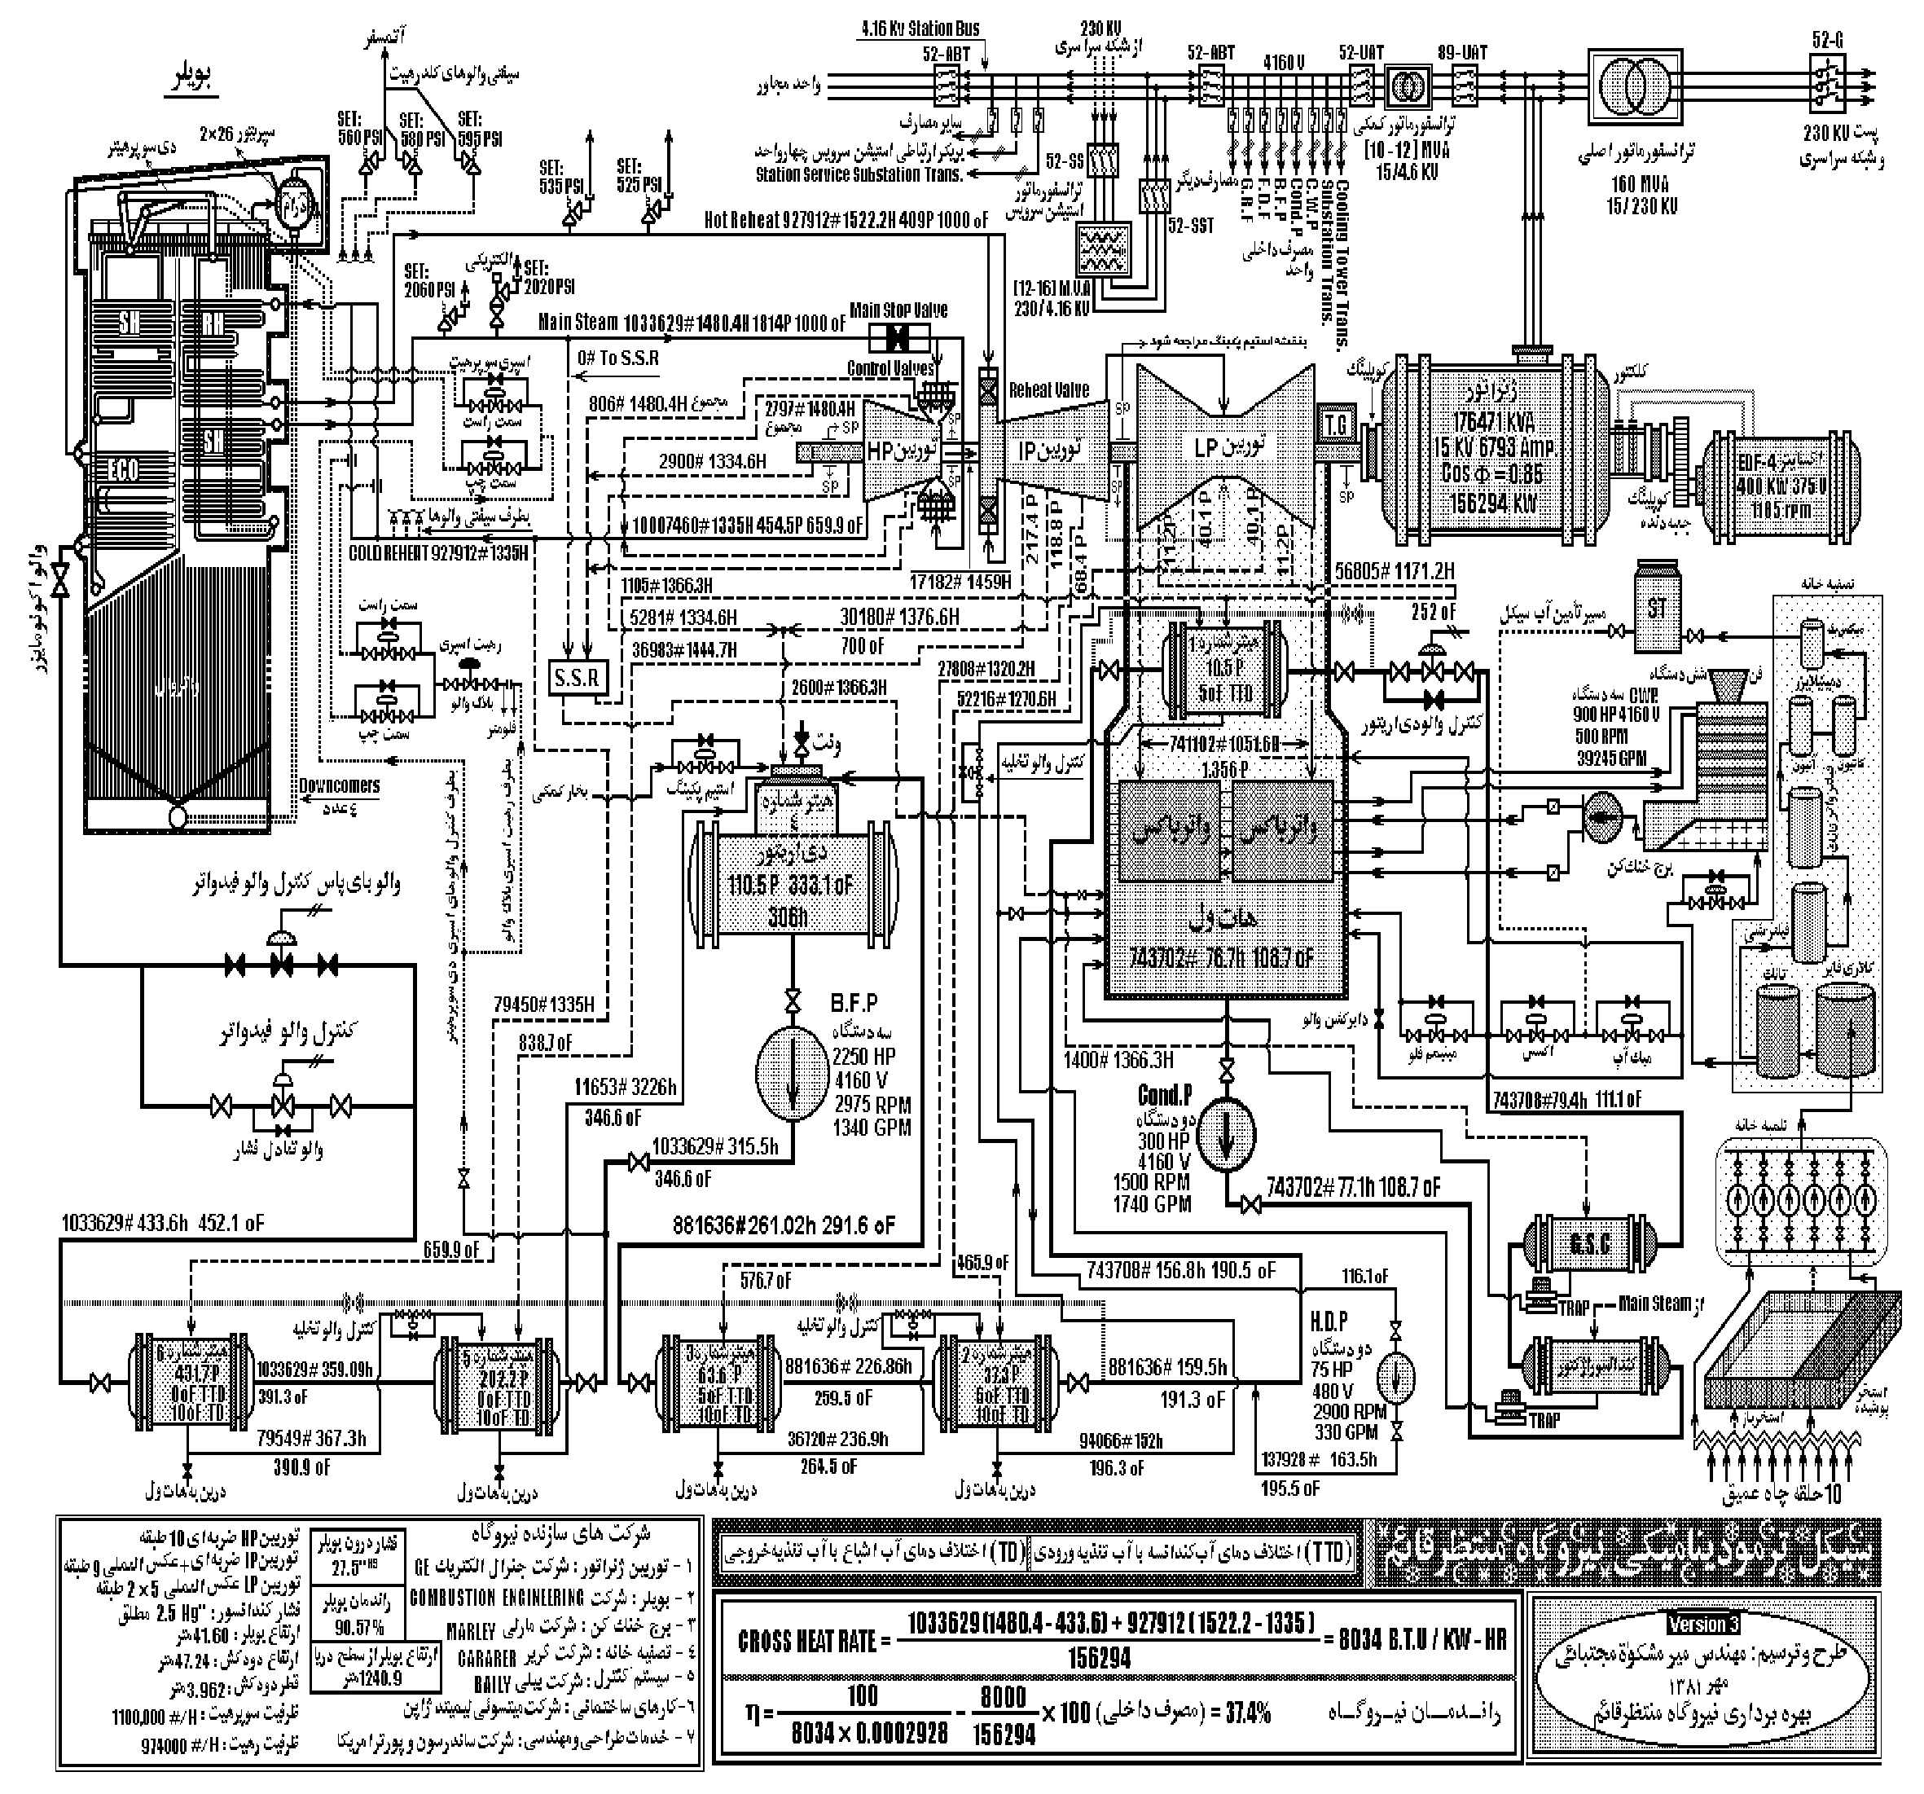

*شکل 1: سیکل ترمودینامیکی نیروگاه منتظرقائم*

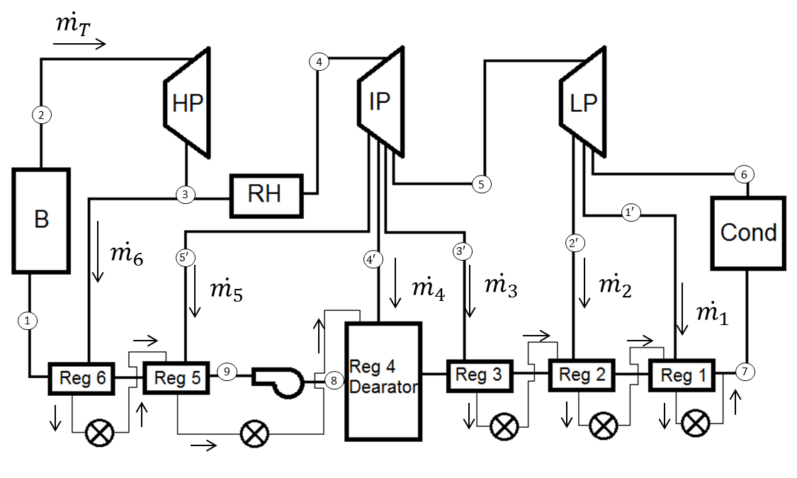*شکل 2: سیکل شماتیک طراحی شده برای سیکل بخار نیروگاه*

با توجه به نبود ReHeater بین دو توربین IP و LP در محاسبه کار کل و راندمان سیکل با آن کاری نداریم.

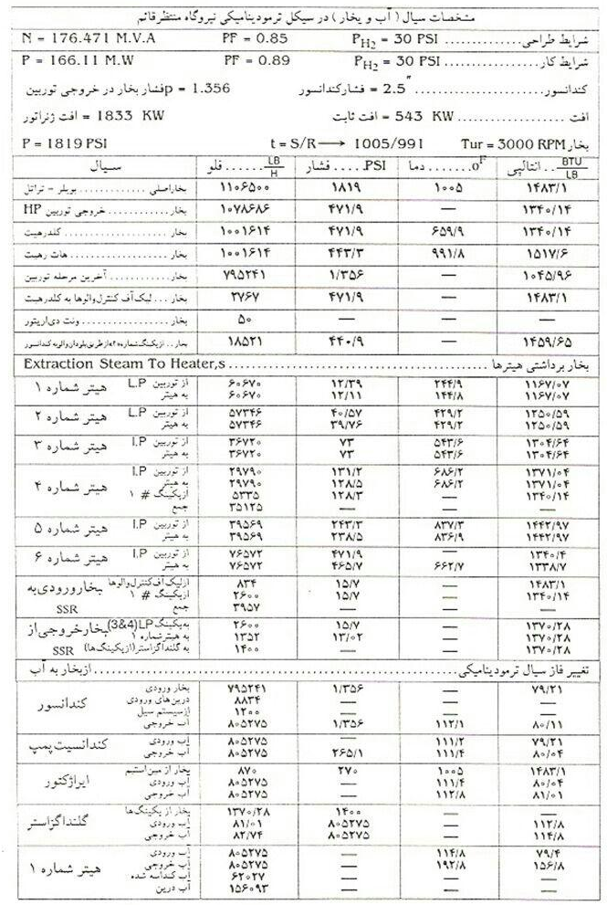

*جدول 1: مشخصات سیال (آب و بخار) در سیکل نیروگاه*

|  |  |
| --- | --- |
| 1106500 lbm/h |  |
| 60670 lbm/h |  |
| 57346 lbm/h |  |
| 36720 lbm/h |  |
| 29790 lbm/h |  |
| 39569 lbm/h |  |
| 76572 lbm/h |  |

*جدول 2: پخش جرمی سیال در سیکل*

|  |  |  |  |  |  |  |  |
| --- | --- | --- | --- | --- | --- | --- | --- |
| وضعیت | X (%) | v () | s (Btu/lbm.R°) | h (Btu/lbm) | P (psi) | T (F°) | نقطه |
| آب مادون سرد | 0 | 0.02008 | 0.6372 | 438.5 | 1827 | 457.1 | 1 |
| بخار فوق گرم | 100 | 0.4386 | 1.576 | 1483.1 | 1819 | 1005 | 2 |
| بخار فوق گرم | 100 | 1.566 | 1.603 | 1340.14 | 471.9 | 668.1 | 3 |
| بخار فوق گرم | 100 | 1.911 | 1.748 | 1517.14 | 443.3 | 991.8 | 4 |
| مخلوط آب و بخار | 93.8 | 235 | 1.84 | 1045.96 | 1.356 | 112.1 | 6 |
| آب مادون سرد | 0 | 0.08954 | 0.1497 | 79.4 | 1.317 | 111.1 | 7 |
| آب مادون سرد | 0 | 0.01779 | 0.4813 | 386 | 110.5 | 335.1 | 8 |
| آب مادون سرد | 0 | 0.01855 | 0.4991 | 315 | 1876 | 346.6 | 9 |
| بخار فوق گرم | 100 | 34.55 | 1.799 | 1167.07 | 12.39 | 244.9 | 1’ |
| بخار فوق گرم | 100 | 13.65 | 1.775 | 1250.59 | 40.57 | 429.2 | 2’ |
| بخار فوق گرم | 100 | 11.6 | 1.767 | 1304 | 73 | 543.6 | 3’ |
| بخار فوق گرم | 100 | 5.546 | 1.766 | 1371.04 | 131.2 | 686.2 | 4’ |
| بخار فوق گرم | 100 | 3.154 | 1.758 | 1442.97 | 243.3 | 837.3 | 5’ |
| بخار فوق گرم | 100 | 1.501 | 1.6 | 1340.4 | 471.9 | 662.7 | 6’ |

*جدول3: خواص نقاط*

در شکل 1 راندمان نیروگاه برابر 4/37 درصد ذکر شده است. این اختلاف به جهت فرسوده شدن نیروگاه در طی زمان، تفاوت های جزئی در اطلاعات آنتالپی و پخش جرم در سیکل در واقعیت و در تئوری و صرف نظر کردن از برخی پارامتر ها که مقدار کار گرفته شده از توربین ها را کم می کند است.